**REPORT**

**[Lab5]**



**과 목 : 프로그래밍언어론01**

**담당교수 : 송수환 교수님**

**학 과 : 컴퓨터공학과**

**학 번 : 2021111971**

**이 름 : 이재혁**

**To Do - Parser**

**Decls params ->** fun id **(params)**; 구현

fun id 이후에 나오는 매개변수들의 정보를 저장합니다.

함수 내부에서 사용될 "변수들"이므로 Decls AST입니다.

',' 있는 동안 다음 매개변수가 존재하므로, 매개변수의 타입과 아이디를 파라미터 정보에 추가합니다.

**Let letStmt() : let AST에 지역함수 선언 경우 추기**

let문에서 사용할 지역함수가 있다면 지역 변수 다음에 정의됩니다.

변수 선언 다음 토큰이 함수라면, 존재하는 함수 정보들을 fs에 추가합니다.

함수가 추가되지 않았다면 null값으로 AST에 저장되기 때문에, 지역함수가 없다는것을 알 수 있습니다.

**Call call(Identifier id) : id(arguments)일 때 호출 AST반환 구현**

id 다음 소괄호가 존재한다면 (arguments)가 존재합니다. 함수의 호출로 id와 arguments(인자들)을 Call AST로 생성해 반환합니다.

**To Do - Sint**

**State Eval(Call c, State state) -> 함수 호출 시 연산 구현**

state에 저장된 함수를 불러와 함수 내부연산을 위해 state를 수정합니다.

수정한 state로 함수의 내부연산을 수행합니다.

함수가 종료되면 사용되었던 매개변수와 매칭된 인자들의 정보를 state에서 제거합니다.

**State newFrame(State state, Call c, Function f)**

**-> 함수 내부연산에 사용할 변수 설정**

함수 내부 연산에 사용될 변수를 설정합니다. 변수의 id는 함수 정의 사용되었던 params이고, 그 값은 호출로 전달된 arguments들 입니다.

Value배열에 계산한 값들을 저장해 매개변수와 pair로 state에 저장됩니다.

리턴값을 저장할 변수를 state에 추가합니다.

**State deleteFrame(State state, Call c, Function f)**

**-> 함수 연산 종료 후 매개변수 정보 제거**

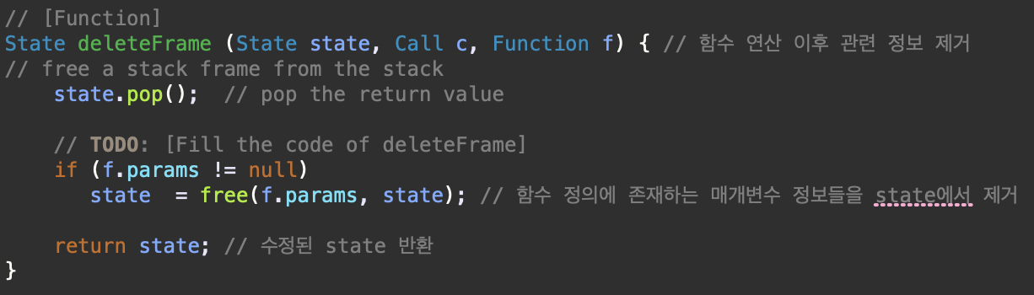

함수 내부 연산 종료 후 해당 매개변수 정보들은 외부에서 더이상 사용하지 않기 때문에, state에서 매개변수들을 제거합니다.

**State Eval(Let l, State state) -> let문에 존재하는 지역함수 정보추가**

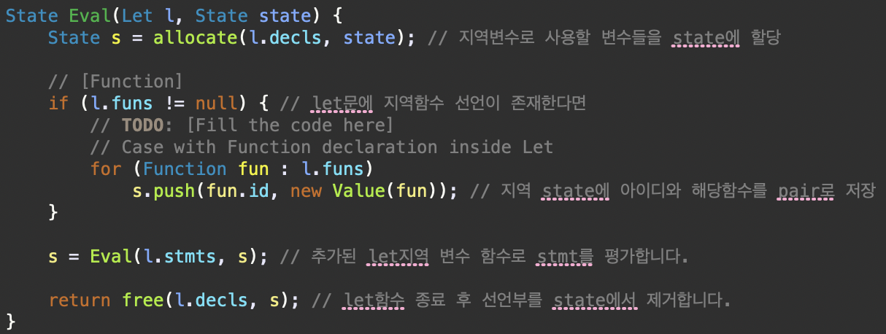

let문 선언부에 지역함수의 선언이 존재한다면 state에서 함수의 정보를 호출할 수 있도록 함수의 id와 함수 정보를 state에 추가합니다.

추가된 내용으로 let문 실행하고 지역변수를 state에서 제거합니다.

**결과분석**

**hi8.s**

int 변수 x에 1을 저장합니다

x에 저장된 1을 출력합니다.

함수의 기능을 정의합니다. state에 f의 아이디와 기능이 추가됩니다.

함수 호출시 매개변수 x에 10의 인자 값이 pair를 이루어 state에 추가됩니다.

함수가 x*x의 값 10*10 즉 100을 출력합니다.

**hi9.s**

int 변수 i를 0, bool 변수 b를 선언합니다.

g함수를 선언합니다. int 변수 2개를 매개변수로 받아 x, y로 사용합니다.

x > y면 true, 아니면 false를 반환합니다.

f함수를 선언합니다. int 변수 1개를 매개변수로 받아 x로 사용합니다.

x가 1이면 1, 그렇지 않으면 x * f(x-1)의 값을 반환합니다.

리턴에 f(x-1)이 호출되어 위 함수를 반복합니다 1을 리턴했을때 값이 계산됩니다.

처음 전달받은 x부터 1까지 곱하는 팩토리얼 함수입니다.

i에 f(5)의 리턴 값을 할당합니다. 120으로 계산되어 i에 저장됩니다.

f(id) 뒤에 '('로 함수 호출임을 알 수 있습니다.

i를 출력합니다.

b에 g(5, 3)의 리턴값을 할당합니다.

g(id) 뒤에 '('로 함수 호출임을 알 수 있습니다.

5 뒤에 ','로 인자가 더 존재한다고 판단합니다.

3 뒤에 ','가 없으므로 인자가 2개임을 알 수 있습니다.

b를 출력합니다.

**hi10.s**

int 변수 i가 전역에 1로 선언되었습니다.

i에 매개변수 x를 더하는 f와 x*x를 더하는 g가 정의되었습니다.

let문이 선언되며 지역변수 i가 선언되었습니다.

지역 변수 i는 10이 할당 됩니다.

f(1)의 리턴값을 출력합니다. state에 지역 변수 i가 먼저 발견되기 때문에, 지역 변수 i에 1이 더해져 11을 저장합니다. i를 리턴해, 11이 출력됩니다.

i를 출력합니다. 함수 f로 값이 11로 변했습니다.

g(2)의 리턴값을 출력합니다. 마찬가지로 i에 + 2*2가 더해져 15가 저장됩니다.

i를 리턴해 15를 출력합니다.

i를 출력합니다. 함수 g로 값이 15로 변했습니다.

**hi11.s**

int값을 반환하는 fact함수가 정의되었습니다. 매개변수로 전달받은 값을 n으로 사용합니다.

n이 1이면 1, 그렇지 않다면 n*fact(n-1)의 값을 리턴합니다.

fact(5)의 값을 출력합니다.

fact 함수의 매개변수 n에 5가 저장됩니다. 5 * f(4) 를 리턴할 때 f가 다시 호출됩니다. fact함수의 매개변수 n에 4가 저장됩니다. 위 과정을 반복해 n이 1일 때 1을 리턴해 5 * 4 * 3 * 2 * 1의 값이 리턴됩니다.

리턴된 120을 출력합니다.

**hi12.s**

int 매개변수 x, bool 매개변수 y를 사용하는 f함수를 정의합니다.

let문 으로 지역변수 result가 0으로 선언됩니다.

인자로 전달받은 y가 true면 전달받은 x의 제곱을 result에 저장하고 반환합니다.

int 매개변수 x를 전달받는 g함수를 정의합니다.

let문으로 지역변수 i와, true값으로 초기화 되는 b를 선언합니다.

g(10)을 호출해 리턴값을 반환합니다.

g의 x에 10이 저장됩니다. let문에서 지역변수 i, true값으로 초기화 되는 b가 선언됩니다.

f 함수에 x, b를 담아 호출하고 리턴 값을 i에 저장합니다.

f의 x에 10, y에 true가 저장됩니다. f의 let문에서 지역변수 result가 0의 값으로 선언됩니다.

y가 true 이므로, result에 10 * 10이 저장됩니다. result를 출력합니다. f에 의해 첫번째 100이 출력됩니다.

result값이 반환됩니다. state에서 f함수 관련 내용이 지워집니다.

g로 돌아와 i에 f(x,b)의 반환값인 100이 저장됩니다. i의 값을 반환합니다. . state에서 g함수 관련 내용이 지워집니다.

g(10)이 리턴한 100이 출력됩니다. 두번째 100이 출력됩니다.

**hi13.s**

let문에 선언부에 int 변수 i가 0으로, bool 변수 b가 선언됩니다.

다음 토큰이 fun으로 함수정의가 있음을 알 수 있습니다.

함수 g가 정의됩니다. int 변수 2개를 전달받아 x, y로 사용합니다.

x > y라면 true, 아니라면 false를 리턴합니다.

함수 f가 정의됩니다. int 변수 1개를 전달받아 x로 사용합니다.

x가 1이라면 1을 리턴합니다. 그렇지 않다면 x * f(x-1)을 리턴합니다.

state에 해당 정보들이 저장됩니다. 변수들은 id와 값이, 함수들은 함수id와 기능이 저장됩니다.

지역변수 i에 지역함수 f(5)의 리턴값을 저장합니다. 120이 저장됩니다.

i의 값을 출력합니다. 120이 출력됩니다.

지역변수 b에 지역함수 g(5,3)의 리턴값을 저장합니다. true가 저장됩니다.

b의 값을 출력합니다. true가 출력됩니다.